W Królestwie Uśmiechu, w którym wszyscy byli dla siebie bardzo

mili, w małym domku na przedmieściach stolicy wspólnie z rodzicami

mieszkały siostry bliźniaczki - jasnowłosa Asia i czarnowłosa Basia.

Domek Asi i Basi

Na Asię mówiono „śmieszka”, bo zawsze była uśmiechnięta, cieszyło ją niemalże wszystko, miała wielu znajomych.
Basia natomiast od urodzenia była ze wszystkiego niezadowolona, a na wszelkie propozycje, prośby, pomysły odpowiadała NIE.

Basia i Asia

Cóż, czasami warto powiedzieć NIE, ale Basia odpowiadała przecząco na niemalże każde pytanie:
-Czy pomożesz mamie w zakupach? -NIE.
-Czy mogłabyś zanieść ten koszyk naszej chorej sąsiadce Misi? -NIE.
-Czy wiesz co poradzić, na nadmiar kumaków w ogrodzie? -NIE.
-Czy pójdziesz ze mną na spacer? -NIE.
To sprawiało, że martwili się rodzice, martwiła się Asia, martwiło się nawet całe kuzynostwo. Nie było nadziei, że Basia kiedyś się zmieni.
Pewnego dnia królewski syn Miłosz Junior ciężko zachorował. Nadworny lekarz orzekł, że bez cudownego leku książę umrze pozostawiając kraj bez następcy tronu.
Królewski zamek

Wszyscy zastanawiali się cóż to za cudowny lek i gdzie go szukać. Nadworny lekarz powiedział, że po lekarstwo trzeba udać się aż do Królestwa Smutku, w którym rządzi królowa Hermenegilda Wielka.
Lek może zdobyć jedynie dziewczyna, która przepracuje tydzień w królewskiej kuchni i nie odmówi wykonania żadnego z poleceń nadwornego kucharza. Jeśli odmówi chociaż raz, przemieni się w kamienną rzeźbę i już zawsze będzie zdobić pałacową kolumnadę.
Pomimo ciężkiej próby, na którą wystawiała młode dziewczyny królowa Hermenegilda Wielka, na dworze Królestwa Uśmiechu pojawiła się nadzieja, a król obiecał, że ta panna, która zdobędzie lek dla chorego księcia Miłosza Juniora i uzdrowi go zostanie jego żoną.
Wiele dziewcząt próbował zdobyć lek dla młodego następcy tronu. Niestety polecenia wydawane przez kucharza były zwykle nie do wykonania. A to kazał przynieść z ogrodu ziele piołunu, które tam nie rosło nigdy , a to zamawiał owoce z drzewa, które akurat w tym roku nie owocowało.

Kucharz królowej Hermenegildy

Dziewczyny raz po raz używały zakazanego słowa ”NIE”, a królowa Hermenegilda zamieniała je w figury pałacowej kolumnady.
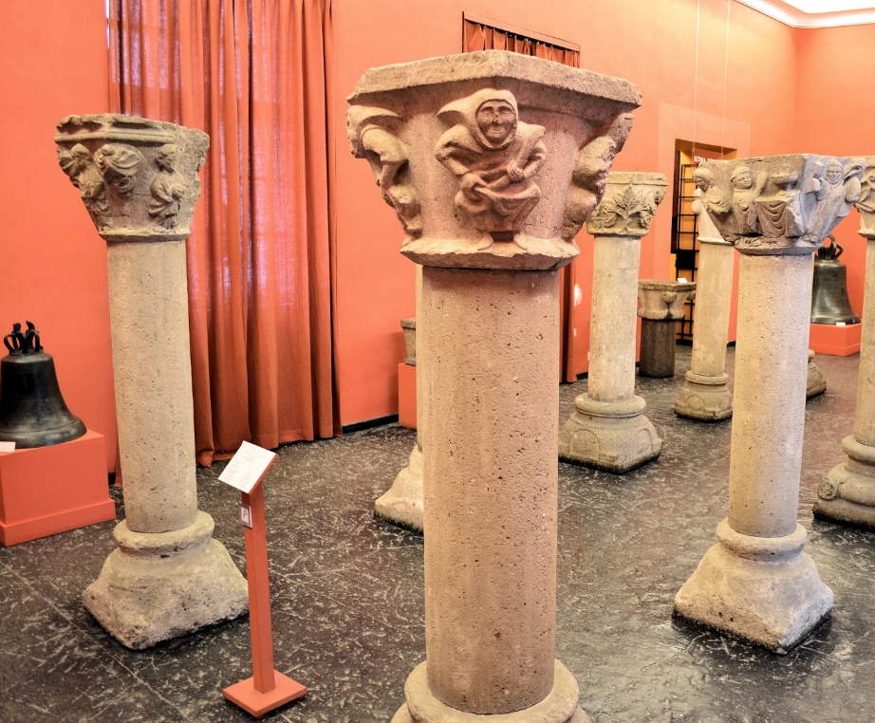
Figury pałacowej kolumnady

W Królestwie Uśmiechu coraz mniej było panien i coraz częściej zamiast zabaw i śmiechów słychać było płacz rodzin. W końcu przyszła kolej na Asię i Basię. Wszyscy mieszkańcy Królestwa Uśmiechu byli przekonani, że Basia jako pierwsza odpadnie, bo przecież tak często używała słowa NIE i natychmiast zostanie przemieniona w kamienną rzeźbę. Tymczasem to wesoła i zawsze uśmiechnięta Asia jako pierwsza odmówiła kucharzowi przyniesienia z ogrodu kwiatów nierosnącego tam bratka.
Królowa Hermenegilda Wielka natychmiast zamieniła ją w kamienną rzeżbę.

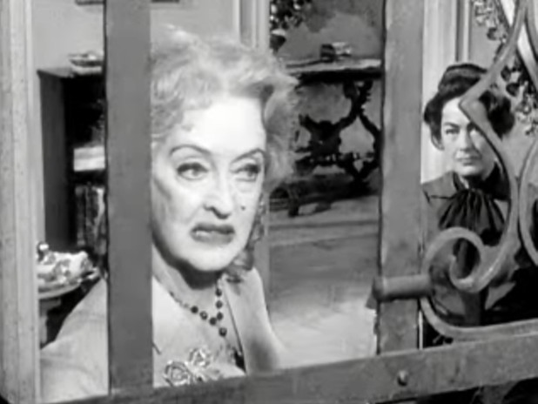

Królowa Hermenegilda Wielka

W pałacowej kuchni została już tylko Basia. Patrząc na szereg kamiennych figur, dziewczynka zrozumiała, jak wielkie wyzwanie stoi przed nią. Postanowiła wszystkich zaskoczyć i zrobić coś czego nikt się nie spodziewał.
Jakież było zdziwienie pałacowego kucharza kiedy na jego polecenia, które były niezwykle trudne do wykonania, Basia odpowiadała: „Ależ TAK, ależ oczywiście. Właśnie wszystko zamówiłam przez internet. Zamówienie zostało przyjęte, czas oczekiwania to pięć dni roboczych. Płatne gotówką przy odbiorze. Proszę pamiętać, że wszelakie reklamacje należy zgłaszać w ciągu dwóch tygodni od otrzymania zamówienia.”
Na adres nadwornego kucharza przychodziły kolejne rachunki, które trzeba było realizować.
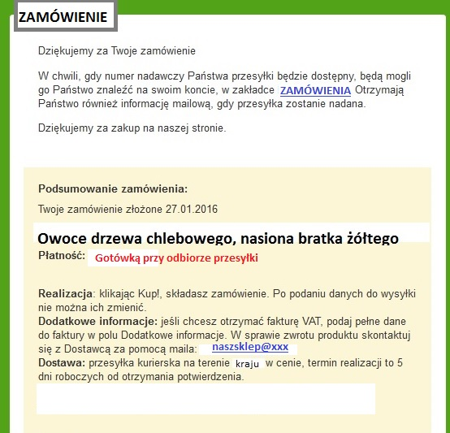

Chociaż trudno w to uwierzyć, ale to właśnie Basia przez tydzień wykonała wszystkie polecenia nadwornego kucharza i to ona zdobyła cudowne lekarstwo dla chorego księcia Miłosza Juniora i uratowała następcę tronu.
Basia całkowicie odmieniła też dworzan z Królestwa Smutku i zyskała sympatię nawet królowej Hermenegildy Wielkiej , która w dowód wdzięczności odczarowała wszystkie zaklęte w kamień młode dziewczyny, w tym także siostrzyczkę Asię. Najbardziej z odmiany Basi ucieszyła się właśnie Asia. Od tej pory dziewczęta znakomicie się rozumiały, razem cieszyły się z każdej wspólnie spędzonej chwili. Odwiedzały schorowaną sąsiadkę Misię, a nawet wyłapały nadmiar kumaków, które nękały okoliczne ogrody.
A czy Basia wyszła za mąż za następcę tronu Królestwa Uśmiechu - księcia Miłosza Juniora? Cóż, to już zupełnie inna historia.

Koniec bajki

